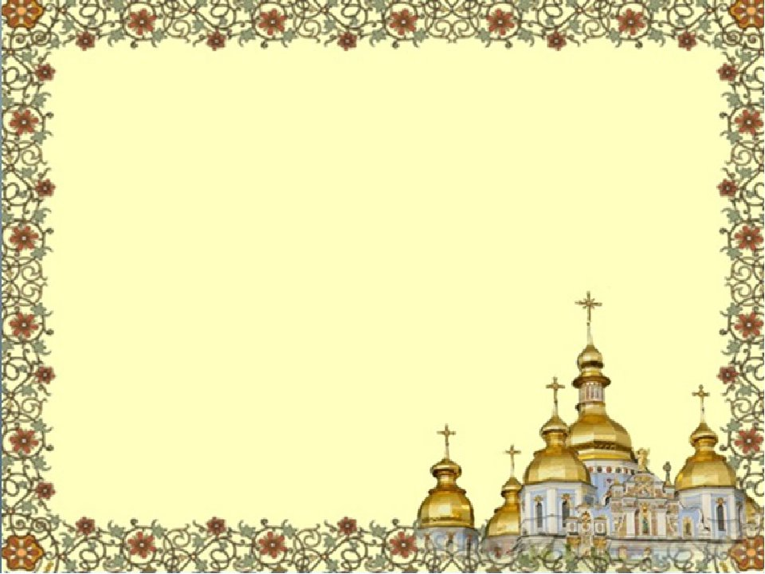

Пасха.

Самым радостным событием весны была Пасха – главный христианский праздник. Перед ней заканчивался
Великий пост. Последнее воскресение перед Пасхой называется вербным. Веточки вербы освещались накануне в церкви. Считалось, что животворящая сила вербы может уберечь посевы от града и бури. Маленькие пушистые почки вербы запекали в специальные булочки. Вербными ветками хлестали друг друга, приговаривая: «Вербы хлест, бей до слёз», считая, что растительная сила перейдёт к тому, кого ею хлещут.
Неделю перед Пасхой называли страстной в память о последних трагических днях жизни Иисуса Христа. Всю неделю до четверга убирали в доме, начинали готовить ритуальную еду - печь куличи, красить яйца.
Пасха - христианский праздник, из языческих обрядов к нему приурочено приготовление ритуальной еды. В субботу куличи и крашеные яйца освещались в церкви.
Самое торжественное событие - крестный ход - происходит в ночь на воскресенье.
Праздновали Пасху в воскресенье и следующую за ним неделю: ходили, друг к другу в гости, посещали церковь, принимали участие в весёлых гуляниях.

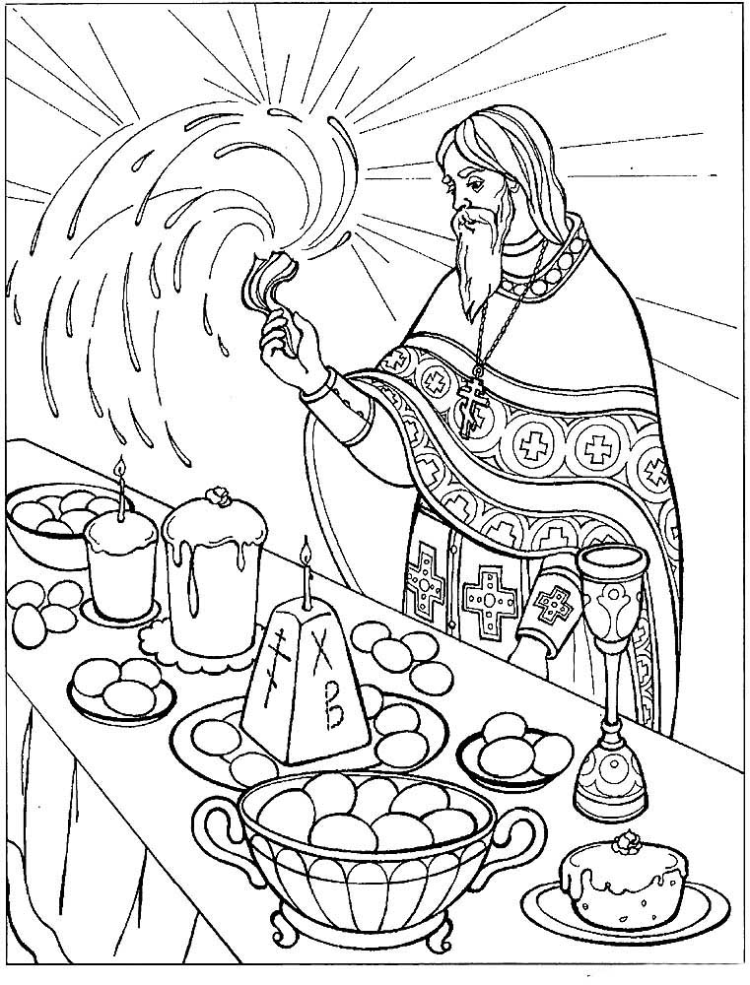

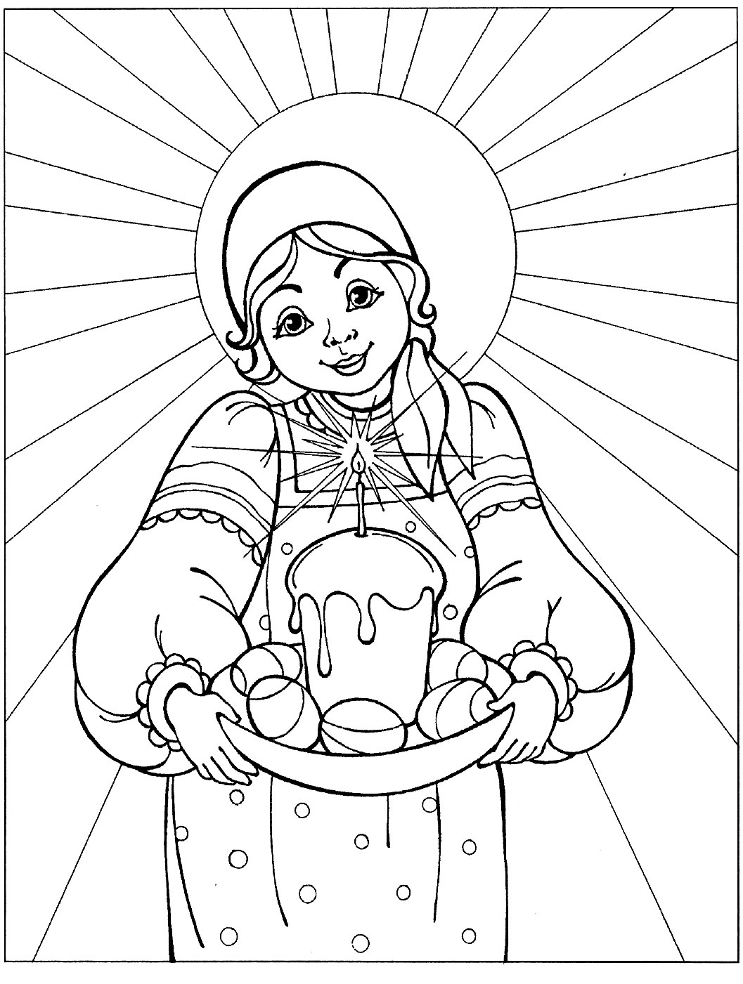
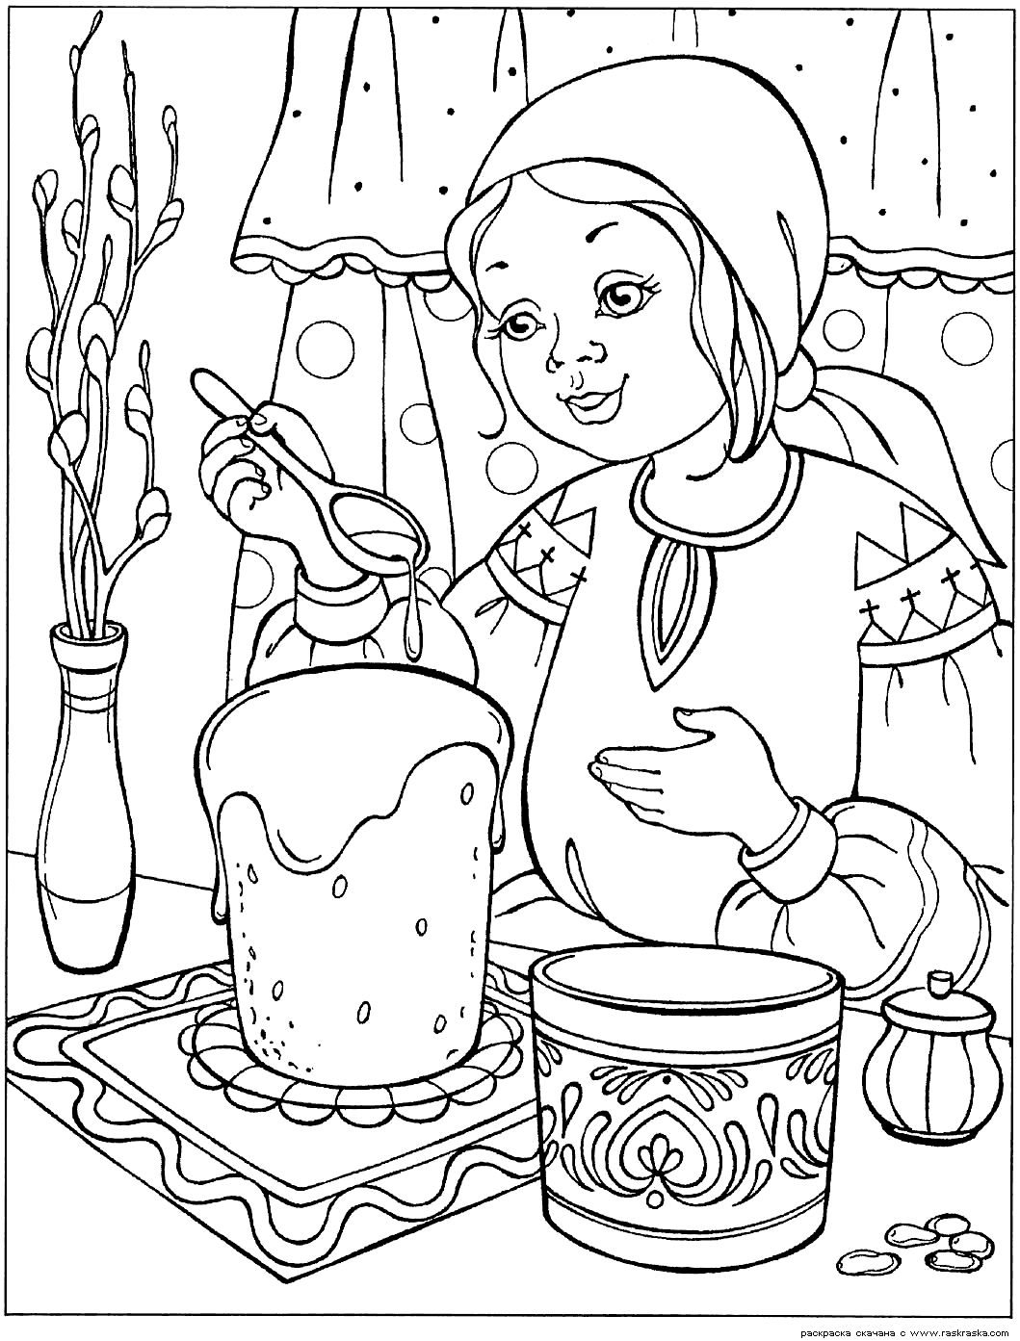

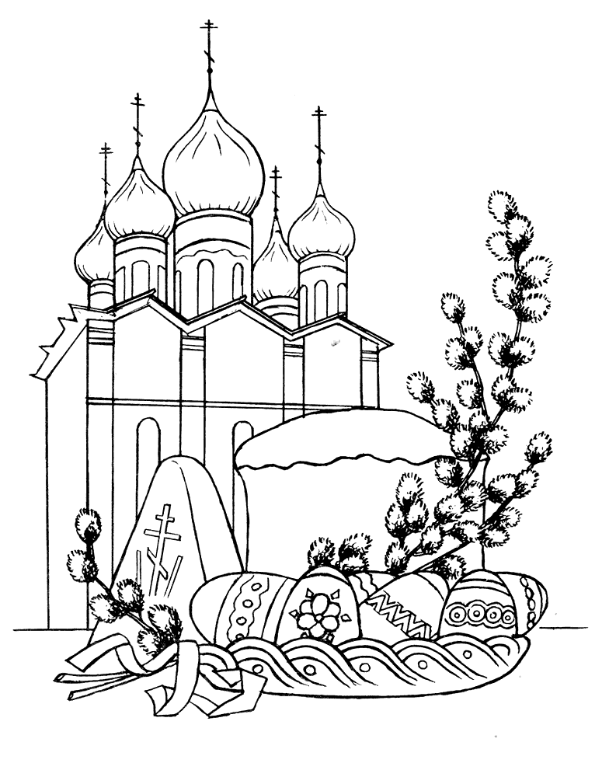
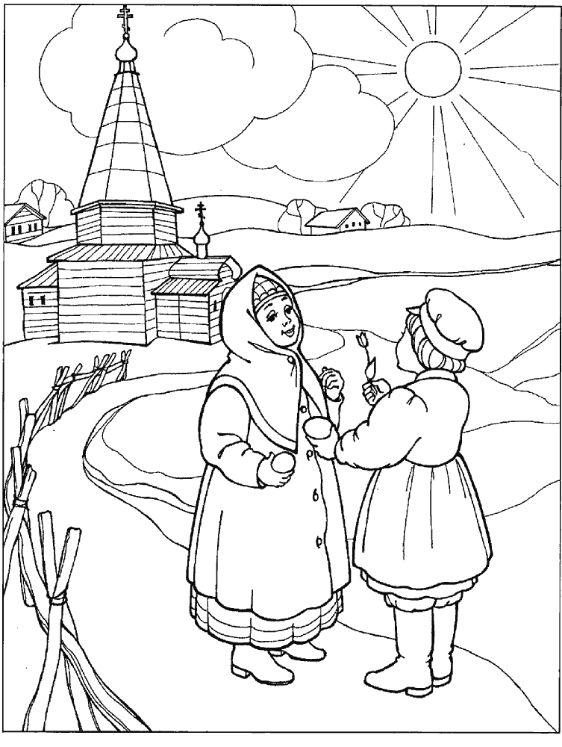

Рождество.
Канун Рождества называется сочельником. До «первой звезды» следовало соблюдать пост, не есть ничего, кроме
сочива размоченных в воде хлебных зёрен с мёдом.
Вечером все отправлялись в церковь, вернувшись домой
все садились за стол. Ритуальная еда – дань древнему обычаю славян поминать предков. После
трапезы молодёжь отправлялась колядовать. Ходили от дома к дому и пели песни-колядки, величали хозяев, желали им благополучия,
богатого урожая, приплода скота. За это хозяева подавали «колядовщикам» печенье в виде фигурок животных. Если хозяева не выносили подарки – звучали песни с нарочитыми угрозами.
Учёными установлено, что святки проходили в дни, посвящённые Велесу (хозяин леса, охоты, представлялся в медвежьем обличье).
Возможно, с тех времен и дошёл обряд ряженья.
Наши предки верили, что во время Святок возможно
проникновение в мир людей нечистой силы. После бурной рождественской ночи наступало мирное утро, приносящее с собой возвышенные обряды христианские. Духовенство обходило крестьянские дворы, поздравляло с
Рождеством, впереди шествия несли на длинном шесте
«Вифлеемскую звезду».
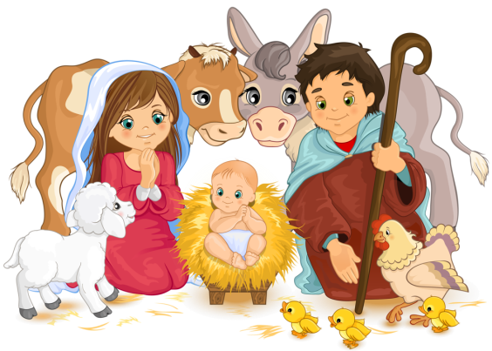
Войдя в избу, пели тропарь, а потом всех осыпали зерном, как пожелание богатства в наступающем году.

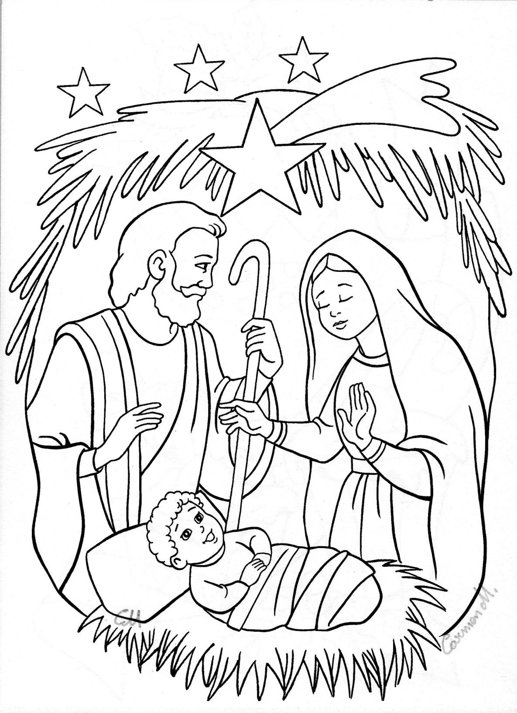

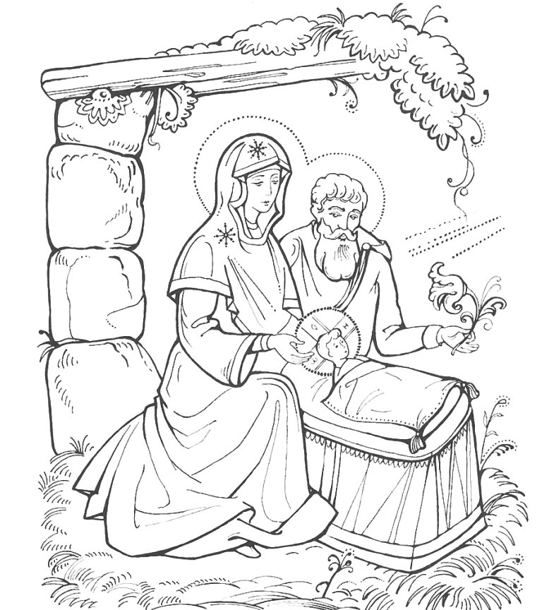
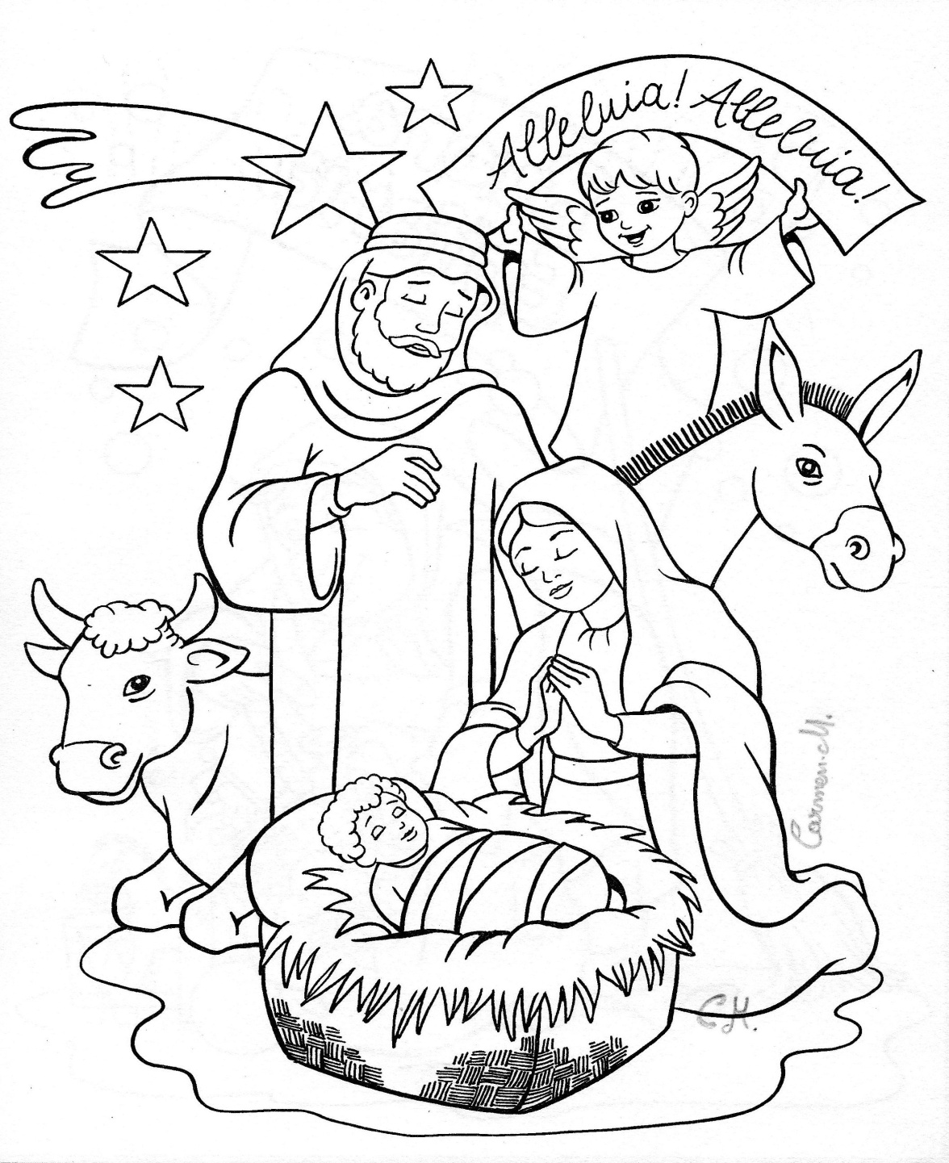

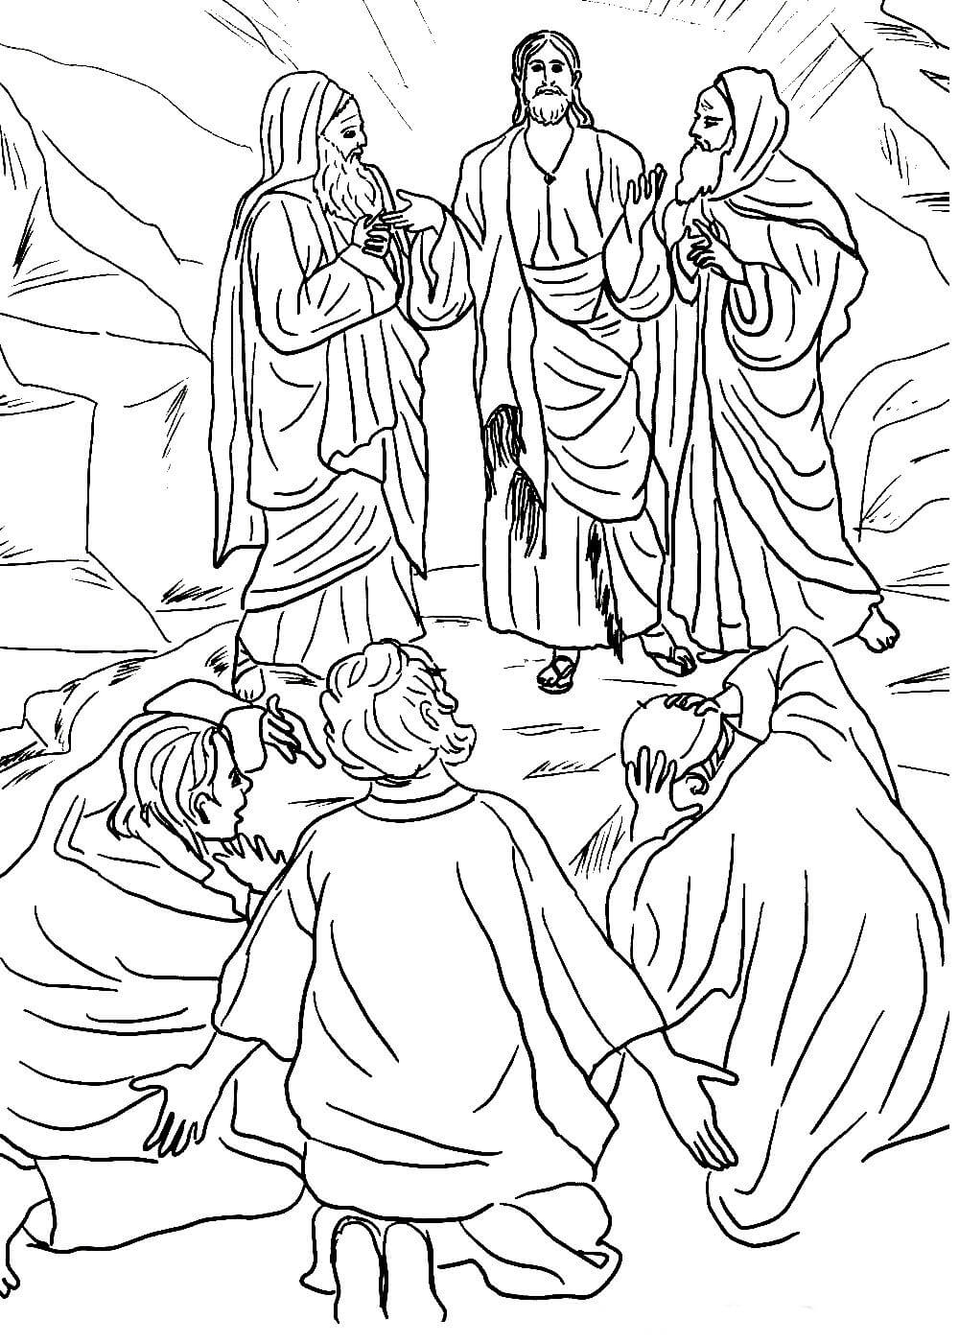
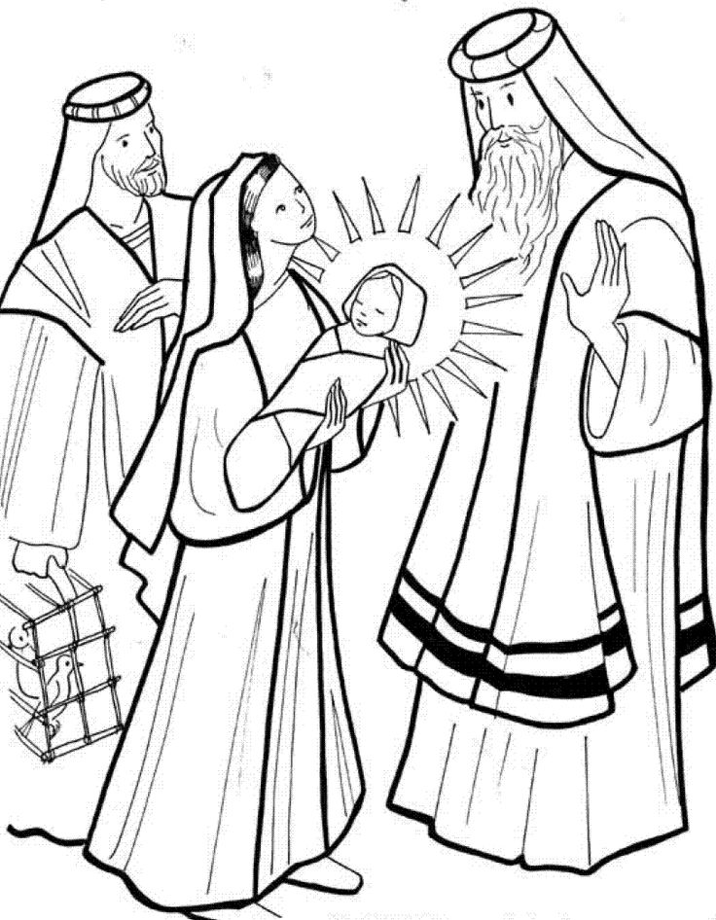

Троица.
Через пятьдесят дней после Пасхи отмечают Троицу. В этом празднике слились христианский в честь Бога Отца Бога Сына и Святого Духа и языческий, посвящённый богине весны. Этот цикл праздников ещё называют зелёными Святками. Праздник начинается в четверг перед Троицей - Семик и заканчивается в воскресение после троицы
(русалкино заговенье).
Большое внимание в это праздник уделялось березке.
Это дерево у славян издревле считалось священным. Во время праздника проводится ряд обрядов; внесение в село берёзки, завивание венков, кумление и др.
Кумовство на Троицу восходит к обрядам родового
общества-оно скрепляло женский союз амазонок.
Со временем он стал обозначать признание девушек брачного возраста полноправными членами общины.
Завершался обряд похоронами кукушки. В лесу или огороде вырывали ямку, устилали её лоскутками и укладывали туда чучело кукушки, сделанное из травы «кукушкины слёзы». В основе этого обряда лежат древние представления о богине, принимавшей облик кукушки.
ВТроицу поминали умерших родственников. После
Троицы начиналась русальная неделя. В это время изводы выходят русалки. Верили, что если их заманить на
поля, то русалки обеспечат их влагой на всё лето. В
некоторых губерниях существовал обряд похорон
Костромы. Предположительно это было языческое
божество, имевшее влияние на урожай. Кострому изображали в виде чучела, его наряжали,
укладывали в корыто, водили вокруг него хороводы. В конце обряда Кострому в корыте пускали по реке.
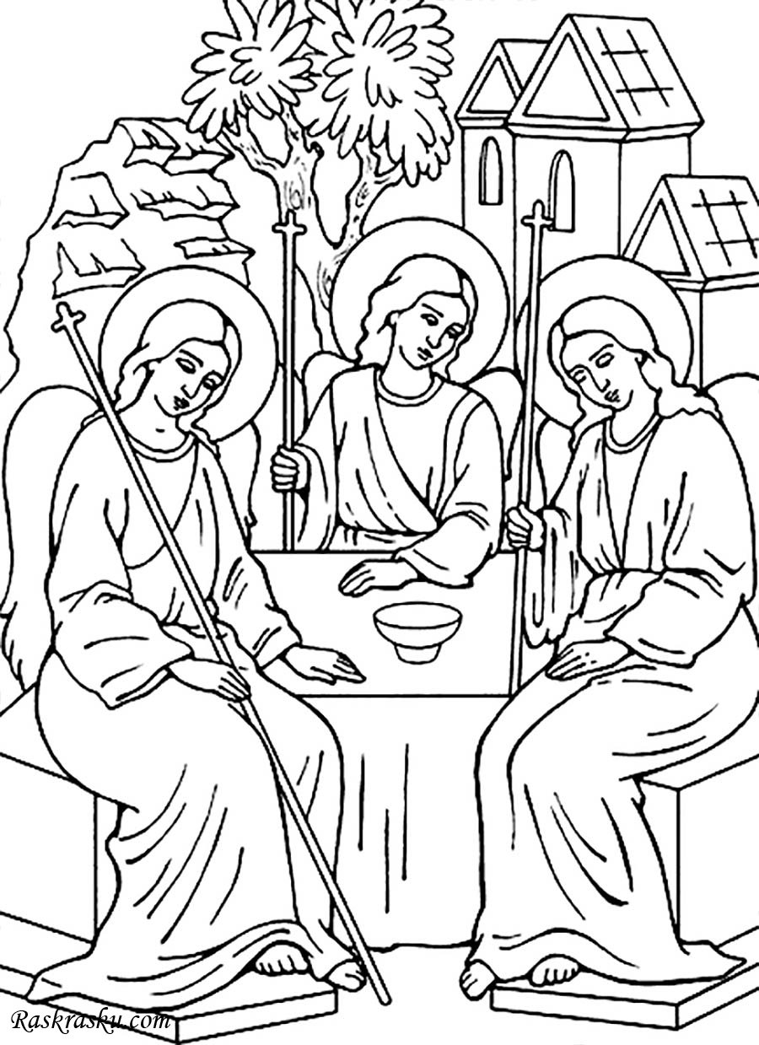

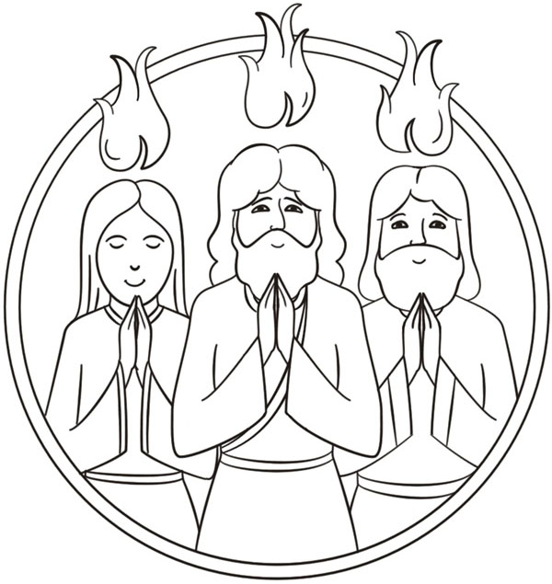
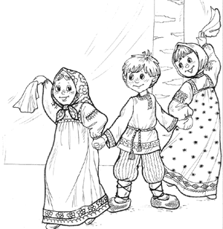

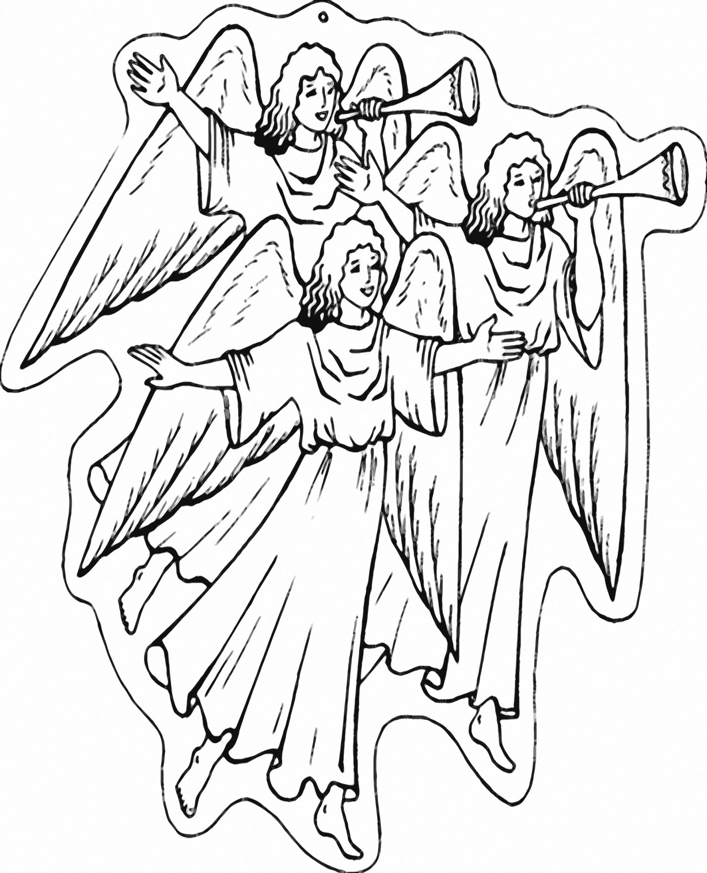
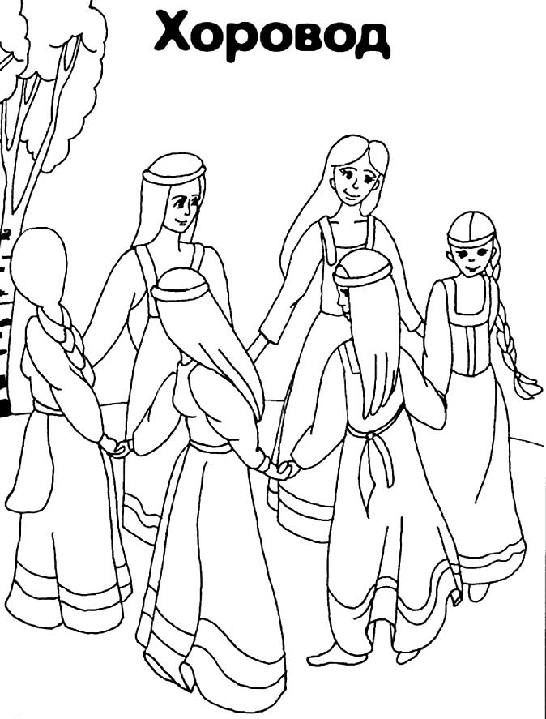

Покров.
С Покрова (14 октября) конопатили избы, готовились к
зиме. «Покров кроет землю то листом, то снегом». «Каков Покров - такова и зима».
К Покрову дню девушки ткали, пряли, вязали платки, чулки, варежки, плели кружева, лепили затейливые глиняные игрушки. Мужчины плели лапти, валяли валенки, вырезали деревянную посуду, шили меховые рукавицы, шапки.
Тогда же проходили широкие Покровские ярмарки, а
потом начинались посиделки. На посиделки молодёжь
собиралась то в одном доме, то в другом - где жили молодые парни и девушки. Шумно и весело проходили игрища с песнями, плясками, ряжеными, представлениями.
На Покров по русской традиции справляли свадьбы. Не зря называют в народе октябрь свадебником.
На свадьбу голову девушки покрывали платком, и с этого дня она уже не могла появляться на людях без платка – это считалось позором. «Покров - батюшка, покрой землю снежком, а меня, молоду,
женишком. «Весело Покров проведёшь - дружка заведёшь».
С Николина дня (19 декабря) молодёжь начинала готовиться к Святкам.
Участие в праздниках для всех было строго обязательно.
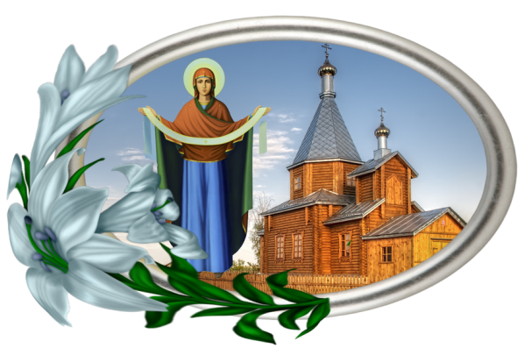
Этирадостные события украшали жизнь, полную забот и
непосильного труда.

